Основы динамики

Динамика - это раздел механики, в котором изучаются связи между различными видами движений и причинами их вызывающими.
Первый закон Ньютона: существуют такие системы отсчёта, относительно которых тела движутся равномерно и прямолинейно, если на них не действуют другие тела или действие этих тел скомпенсировано.
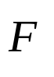
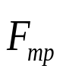
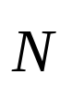
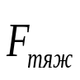
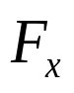
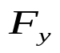
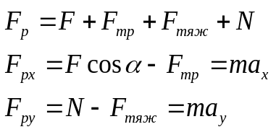
Инерция - это свойство тела сохранять скорость своего движения неизменной по величине и направлению.
X
Y
α
Инерциальная система отсчета (ИСО) - система отсчета, относительно которой свободная материальная точка, не подверженная воздействию других тел, движется равномерно и прямолинейно (по инерции).
Масса - это физическая величина, характеризующая инерционные и гравитационные свойства тел.
Плотность тела - это физическая величина, равная отношению массы тела к его объёму.
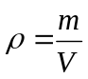
Измеряется в кг/м³.
Сила - это физическая величина, характеризующая действие на тело других тел или полей, в результате которого тело изменяет скорость своего движения или подвергается деформации. Сила измеряется в ньютонах. 1 Н = кг.м/с². Сила - величина векторная. 1 ньютон - это сила, под действием которой тело массой 1 кг движется с ускорением 1 м/с².
Она характеризуется числовым значением, направлением в пространстве и точкой приложения.
Принцип независимости движений: если на тело действует одновременно несколько сил, то каждая сообщает телу ускорение, как будто других сил нет. Согласно этому принципу силы и ускорения можно разлагать на составляющие, что упрощает решение задач.

Второй закон Ньютона: ускорение, с которым движется тело, прямо пропорционально силе, приложенной к телу, и обратно пропорционально массе тела.
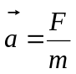, где 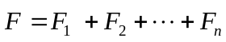- равнодействующая.
Ускорение тела определяется действующими на него силами, причем вектор ускорения направлен так же, как и вектор равнодействующей сил .
Второй закон Ньютона в наиболее общем виде: импульс силы равен изменению импульса тела.
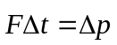
Третий закон Ньютона: тела действуют друг на друга с силами равными по модулю, противоположными по направлению и одинаковыми по природе.
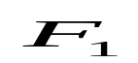
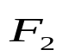
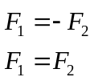
Третий закон выполняется всегда, независимо от того, движутся тела или находятся в относительном покое, независимо посредством каких сил взаимодействуют тела. В ИСО все силы возникают и исчезают только парами.
1
2
Закон всемирного тяготения: тела притягиваются друг к другу с силой модуль которой прямо пропорционален произведению их масс и обратно пропорционален квадрату расстояния между ними.
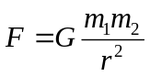
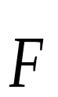
где G - гравитационная постоянная. Силы притяжения направлены вдоль прямой, соединяющей тела.
r
r
r
m₁
m₂
m
r
R
Формула используется, когда размеры тел много меньше расстояния между ними (т.е. для описания взаимодействия между материальными точками). Для вычисления сил взаимодействия между однородными шарами, находящимися на любых расстояниях в центры шаров помещают материальные точки, массы которых равны массам шаров, причем r – это расстояние между центрами шаров.
Если материальная точка находится внутри шара радиусом R на расстоянии r от его центра, то сила притяжения равна силе, действующей на точку со стороны шара радиусом r.
Гравитационная постоянная G численно равна силе, с которой притягиваются тела массами по 1 кг на расстоянии 1 м друг от друга.
G = 6,67⋅10⁻¹¹ Н⋅ м²/кг²
Сила тяжести - это сила, с которой тело притягивается Землёй.
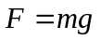, где 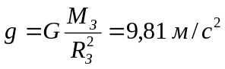- ускорение свободного падения.
Сила тяжести всегда направлена вертикально вниз и не зависит от того, движется тело или покоится.

Вес тела - это сила, с которой тело вследствие его притяжения к Земле действует на опору или подвес. Вес тела приложен к опоре или подвесу.
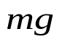
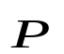
Сила упругости, действующая на тело со стороны опоры или подвеса, называется силой реакции опоры (подвеса) или силой натяжения подвеса.
Y
m
Например: тело массой m покоится на горизонтальной поверхности. На тело действуют сила тяжести 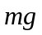 и сила реакции опоры 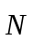, направленная перпендикулярно опоре.
По третьему закону Ньютона тело давит на опору с силой 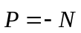. Модули этих сил равны: 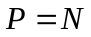. Сила 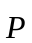, приложенная к опоре – вес тела.
Последние два соотношения выполняются всегда, поэтому часто вместо веса тела находят равную ему по модулю перпендикулярную составляющую силы реакции опоры . В данном случае 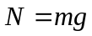.
Закон Гука: сила упругости, возникающая в теле при деформации, прямо пропорциональна величине деформации.
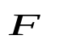
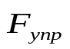
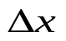
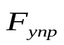
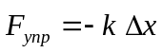
где 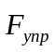 - сила упругости, k - коэффициент упругости ( в случае пружины – жесткость), - величина деформации. k измеряется в Н/м.
Модуль силы упругости : 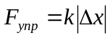
Сила упругости направлена вдоль линии действия внешней силы и противоположно ей.
Коэффициент жесткости при последовательном соединении пружин:
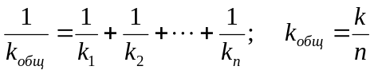 - при последовательном соединении n одинаковых пружин.
k₃…
k₂
k₁
При параллельном соединении пружин:
k₁
k₂
k₃

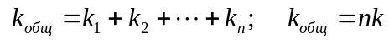 при параллельном соединении n одинаковых пружин.

Другая формулировка закона Гука: При малых деформациях напряжение σ прямо пропорционально относительному удлинению
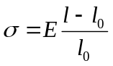
где l₀ - длина тела при отсутствии внешней нагрузки, l - длина тела после приложения силы, Е - модуль Юнга.
Модуль Юнга численно равен механическому напряжению, которое надо приложить к телу, чтобы его относительная деформация равнялась l₀, (т.е. чтобы увеличить или уменьшить его размеры в два раза).
Механическим напряжением называют отношение модуля силы упругости F к площади поперечного сечения S тела:
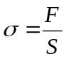
[σ] = Па = Н/м².

Силы трения - это силы, препятствующие перемещению одного тела по поверхности другого. Они возникают в результате зацепления друг за друга мелких выступов, находящихся на поверхностях тел. Сила трения направлена вдоль поверхности соприкосновения.
Сила трения покоя - это сила, возникающая на границе соприкосновения тел при отсутствии относительного движения тел. Она численно равна силе F_{вн}, приложенной к телу, и может изменяться от нуля до максимального значения. Относительное движение тела возникает при условии 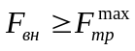
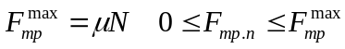.
μ - коэффициент трения. Он зависит от рода трущихся поверхностей .

Сила трения скольжения - это сила, возникающая при относительном скольжении тел. Она направлена в сторону, противоположную скорости тела.
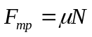
Таким образом, максимальное значение силы трения покоя равно силе трения скольжения.

Силы электромагнитного происхождения
Сила Кулона: модуль силы взаимодействия между точечными неподвижными электрическими зарядами прямо пропорционален произведению модулей этих зарядов и обратно пропорционален квадрату расстояния между ними
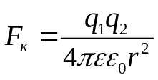
где ε - диэлектрическая проницаемость среды, в которой находятся заряды, ε₀ - электрическая постоянная.
ε₀ = 8,85 10⁻¹² Ф/м,
- = 1 – для воздуха,
ε › 1 – для любого вещества.
В системе СИ:
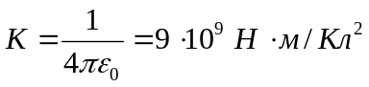и тогда 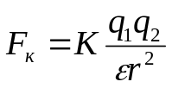
Сила Кулона действует по прямой, соединяющей центры зарядов и является:
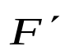
- силой притяжения в случае разноименных зарядов
r
q₁
q₂
+
-
r
+
+
- силой отталкивания в случае одноименных зарядов.
В соответствии с 3-м законом Ньютона
F=F`=F_{k}

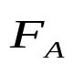
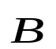
Сила Ампера. Действует на проводник с током в магнитном поле.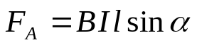
I
α- угол между вектором магнитной индукции и током, В – магнитная индукция ( Тл), I - сила тока, l - длина проводника в магнитном поле (м).
Направление силы Ампера определяется по правилу левой руки: линии магнитной индукции входят в ладонь, четыре вытянутых пальца – по току. Отогнутый на 90⁰ большой палец покажет направление силы Ампера

Сила Лоренца. Действует на движущийся заряд в магнитном поле 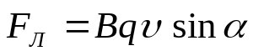.
α- угол между вектором магнитной индукции и направлением скорости, В – магнитная индукция ( Тл), υ – скорость (м/с), q – заряд (Кл).
Если вектор скорости составляет с вектором магнитной индукции угол 90⁰ ,то под действием силы Лоренца заряд движется по окружности и сила Лоренца является центростремительной. 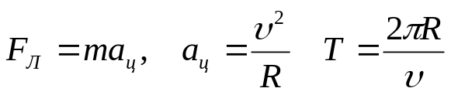
Если угол не равен 90⁰ – по винтовой линии.

Некоторые заряженные частицы:
протон q = +1,6⋅10⁻¹⁹ Кл m = 1,67⋅10⁻²⁷ кг
электрон q = −1,6⋅10⁻¹⁹ Кл m = 9,1⋅10⁻³¹ кг
α-частица ( ядро гелия) q_{α} = 2q m_{α} = 4m

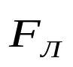
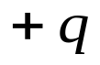
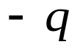
Направление силы Лоренца определяется по правилу левой руки для положительного заряда: линии магнитной индукции входят в ладонь, четыре вытянутых пальца – по направлению скорости. Отогнутый на 90⁰ большой палец покажет направление силы Лоренца ( для отрицательного заряда – противоположно)
I
I

ВЫУЧИТЬ НАИЗУСТЬ!!!
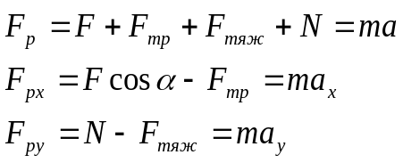
, где
X
Y
α
1
2

Сила тяготения | 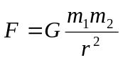 | 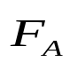  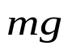  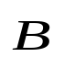  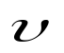  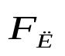  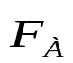  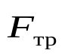  r  m₁  m₂  r  q₁  q₂  I  Х  Y  α
Сила тяжести | 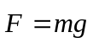 | вертикально вниз
Сила реакции | Смотреть рисунок!!!!!  Частные случаи:  N = mg cosα. или  N = mg | перпендикулярно опоре или вдоль подвеса
Вес тела |  | перпендикулярно опоре или вдоль подвеса
Сила упругости | 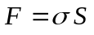 | вдоль линии действия внешней силы и противоположно ей
Сила трения | F_{макс} = μN  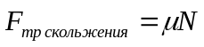 | в сторону, противоположную скорости тела.
Сила Архимеда | 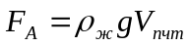 | выталкивающая → вертикально вверх
Сила Кулона | 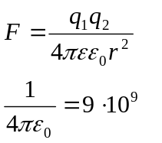 | вдоль прямой, соединяющей точечные заряды
Сила электростатического взаимодействия | 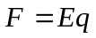 | от положительного заряда к отрицательному  
Сила Ампера | 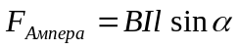 | по правилу левой руки
Сила Лоренца | 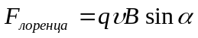 | по правилу левой руки  к центру окружности, по которой движется заряд

Задачи для самостоятельного решения.
Динамика
1 | Дано тело массой m = 2 кг. Определите силу тяжести, силу реакции и силу трения, если оно лежит на поверхности. Коэффициент трения μ = 0,8.  А) поверхность горизонтальна  Б) поверхность представляет собой наклонную плоскость с углом наклона α = 30⁰  α | А) mg =  N =  F_{тр}=  Б) mg =  N =  F_{тр}=
2 | Запишите 2 закон Ньютона в векторной форме и в проекциях на координатные оси для обоих случаев | А)  Б) ОХ:  ОУ:
3 | Тело движется ускоренно. По данным задачи 1 определите ускорение тела
4 | 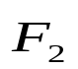  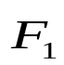  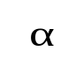  Определите направление и величину равнодействующей силы для каждого случая. F₁ = 1 H, F₂ = 3 H, α =120⁰.
5 | Если на покоящуюся материальную точку О начинают действовать четыре силы, то точка:  1)начнет двигаться в направлении силы F₁;  2) начнет двигаться в направлении силы F₂;  3) начнет двигаться в направлении силы F₃;  4) начнет двигаться в направлении силы F₄;  5) останется в состоянии покоя | 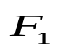  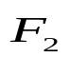  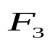  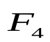  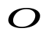
6 | Какое ускорение получает тело массой 5 кг под действием сил F₁ = F₂ = 5 Н, направленных под углом 120⁰ друг к другу?
7 | На материальную точку массой 1 кг действуют две постоянные взаимно перпендикулярные силы, каждая из которых сообщает точке ускорения 3 м/с² и 4 м/с². Определить величину результирующей силы, действующей на точку.
8 | С какой скоростью двигался перед торможением автомобиль массой 150 т, если при действии тормозящей силы 150 кН его тормозной путь составил 50 м?
9 | Тело движется вдоль оси Х. На рисунке приведен график зависимости проекции скорости тела на ось Х. Чему равна сила, действующая на тело массой 1 кг в промежуток времени 0 – 2 с? В промежуток времени 2 – 4 с? | t,c  0  1  2  3  4  1  2  υ_{х}, м/с
10 | Жесткость стального провода равна 10⁴ Н/м. На сколько удлинится трос, сплетенный из 10 таких проводов, если к его концу подвесить груз массой 200 кг?
11 | Два тела массами m и 3m , соединенные невесомой нерастяжимой нитью. Движутся горизонтально с ускорением а под действием силы F, приложенной к телу массой 3m. Определить силу натяжения нити.
12 | По горизонтальной поверхности под действием постоянной направленной вдоль поверхности силы F = 5 H движется с ускорением а = 4 м/с² брусок массой m = 1 кг.  Определите массу бруска, который будет двигаться по этой поверхности с постоянной скоростью.
13 | Два привязанных к концам нити бруска массами m₁ = 0,5 кг и m₂ = 0,3 кг движутся по горизонтальной поверхности под действием горизонтальной силы F = 4 Н, приложенной ко второму бруску. С каким ускорением движутся бруски? Каково натяжение связывающей их нити? Коэффициент трения брусков о поверхность равен μ = 0,1.
14 | Какая требуется сила, чтобы стальной стержень, длина которого l = 1м и площадь поперечного сечения S = 1 см², удлинить на Δl = 1 мм? Модуль Юнга стали Е = 21,6·10¹⁰ Па.
Ответы:
5 | 6 | 7 | 8 | 9 | 10 | 11 | 12 | 13 | 14
№5 | 1 м/с² | 5 Н | 10 м/с | 1 Н; 0. | 2 см | F/4 | 5 кг | 4 м/с² ;2,3 Н | 2,16·10⁴ Н

Электростатика.

1 | Найти силу взаимодействия двух точечных зарядов q₁ = 4 нКл и q₂ = 16 нКл в вакууме, находящихся на расстоянии r = 20 см.
2 | Как изменится сила взаимодействия, если поместить заряды в керосин? ε = 2
3 | Найти расстояние r₁ между одинаковыми точечными зарядами, находящимися в масле (ε = 3), если сила взаимодействия между ними такая же, как в вакууме на расстоянии r₂ = 30 см.
4 | Два заряженных шарика q₁ = 20 нКл и q₁ = -40 нКл находятся в вакууме на некотором расстоянии. Шарики привели в соприкосновение и разместили на прежнем расстоянии. Сила взаимодействия после соприкосновения равна F = 40 мкН. Определить расстояние между шариками.

Ответы
1 | 2 | 3 | 4
1.44 мН | Ум в 2 р | 17,3 см | 15 см

Магнетизм.
Сила Ампера
1 | Проводник с током находится в магнитном поле. Какой стрелкой показано направление силы Ампера? | I  3  2  1
2 | Проводник с током I = 5 A, длиной l = 2 м находится в магнитном поле с индукцией В = 2·10^{–3} Тл. Определить силу, действующую на проводник.
3 | Проводник с током I = 2 A, длиной l = 20 см и массой m = 50 г подвешен на двух нитях в магнитном поле с индукцией В = 0,5 Тл. Определить силу натяжения нитей.  I
4 | Решить предыдущую задачу для случая, показанного на рисунке .  I
Сила Лоренца
5 | Электрон влетает в однородное магнитное поле перпендикулярно силовым линиям. Скорость электрона υ = 4⋅10⁷ м/с. Индукция магнитного поля В = 10^{–3} Тл. Чему равна сила, действующая на электрон в магнитном поле?
6 | По данным предыдущей задачи определить центростремительное ускорение электрона.
7 | Определить радиус траектории электрона.
8 | Электрон влетает в однородное магнитное поле перпендикулярно силовым линиям и приобретает ускорение а = 5⋅10¹⁴ м/с². Скорость электрона υ = 8 ⋅10⁷ м/с. Определить индукцию магнитного поля.
9 | Заряженная частица движется в магнитном поле по окружности со скоростью υ = 3·10⁶ м/с. Индукция магнитного поля равна В = 0,3 Тл. Масса частицы m = 4·10^{–26} кг, радиус окружности R = 4 см. Определить заряд частицы.
10 | Протон влетает в однородное магнитное поле индукция которого В = 0,5 Тл перпендикулярно силовым линиям и описывает в нем окружность радиусом R = 2 см. Определить скорость протона.
11 | Положительно заряженная частица влетела в магнитное поле так, как показано на рисунке. Какой стрелкой показана сила Лоренца? | 3  2  1

Ответы
1 | 2 | 3 | 4 | 5 | 6 | 7 | 8 | 9 | 10 | 11
1 | 20 мН | 0,7 Н | 0,3 Н | 6,4⋅10⁻¹⁵ Н | 0,7·10¹⁶ м/с² | 23 см | 35 мкТл | 1·10⁻¹⁷ Кл | 9,6·10⁵ м/с | 1

